CALCULS NUMERIQUES
Tout le cours sur les fractions en vidéo : https://youtu.be/a0Qb812W75c
Tout le cours sur les puissances en vidéo : https://youtu.be/IxCzv5FPJ3s

Partie 1 : Nombres relatifs et priorités (Rappels)

1) Règles de calculs avec les nombres relatifs

Additions et soustractions Multiplications et divisions
(La règle des signes)
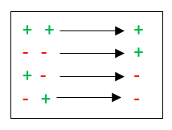
$2×3=6$
$(-2)×(-3)=6$
$$2×\left(-3\right)=-6$$
$$-2×3=-6$$
$-$ 3 et $-$ 4 ont le même signe :
- Garder le signe « $-$ ».
- Faire 3 + 4.

$-$ 3 – 4 = $-$ 7

+ 3 et $-$ 4 ont des signes contraires :
- Prendre le signe du plus grand « – ».
- Faire 4 – 3.
+ 3 – 4 = $-$ 1

Méthode : Effectuer des calculs sur les nombres relatifs (1)
Vidéo https://youtu.be/3rXse_lbAKk

Calculer les expressions suivantes :
$$A= - 8-10 B=12-20 C=4 ×\left(-5\right) D= \frac{-12}{-3}$$

Correction
$A=$ $- 8-10=$ $-$ 18 ← Mêmes signes : garder le « $-$ » et additionner
$B=$ $+12-20= -$ 8 ← Signes contraires : prendre le signe du plus grand donc le « $-$ » du
20 et soustraire
$C = 4 ×\left(-5\right)=$ $-$ 20 ← Règle des signes : + $-$ → $-$
$D =\frac{-12}{-3}$ $=$ 4 ← Règle des signes : $-$ $-$ → +

2) Priorités de calculs
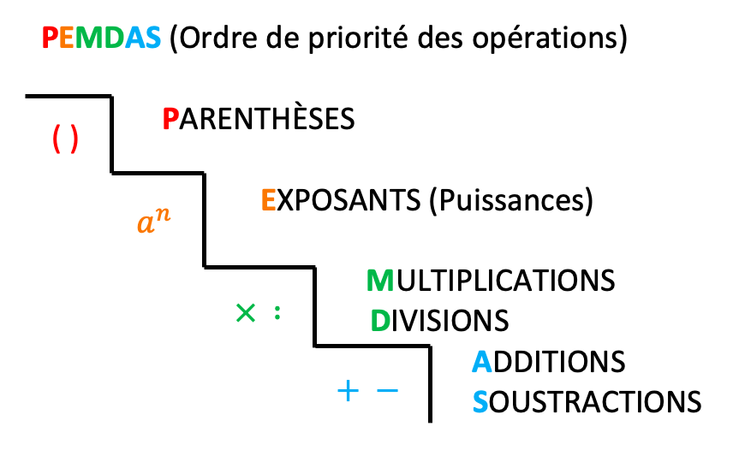
La 1re lettre de chaque opération forme le mot PEMDAS.
Il suffit donc de mémoriser le mot PEMDAS pour se souvenir à tout moment des priorités dans les calculs.

Méthode : Effectuer des calculs sur les nombres relatifs (2)

Vidéo https://youtu.be/p_-4EYjsOiA

Calculer les expressions suivantes.
$A=7-4×(- 8)$ $B=-10+3^{2}$
$C=5+\left(-12+8\right)$ $D=15 ÷3×4$

Correction
$A=7-4×(-8)$ ← La multiplication est prioritaire sur la soustraction.
$=7+32$
$$=39$$

$B=-10+3^{2}$ ← L’expression avec exposant est prioritaire sur l’addition.
$$= -10+9$$
$$= -1$$

$C=5+\left(-12+8\right)$ ← Les parenthèses sont prioritaires sur l’addition.
$=5+\left(-4\right)$ ← Deux signes se suivent, on utilise la règle des signes : + $-$ → $-$
$$= 5 – 4$$
$$= 1$$

$D=15 ÷3×4$ ← La division et la multiplication sont au même niveau de priorité :
$=5×4$ On effectue les calculs de gauche à droite.
$$=20$$

Partie 2 : Les fractions (Rappels)

1) Additions et soustractions

Propriétés :
$$\frac{a}{D}+\frac{b}{D}=\frac{a+b}{D} \frac{a}{D}-\frac{b}{D}=\frac{a-b}{D}$$

Remarque :
Si les dénominateurs sont différents, il faut modifier au moins une fraction pour avoir le même dénominateur.

Méthode : Effectuer des additions et soustractions de fractions

Vidéo https://youtu.be/nsc675xcjPc

Calculer et donner le résultat sous forme simplifiée : $A=$ $\frac{5}{4}$ + $\frac{6}{16}$ $B=$ $\frac{5}{3}-\frac{6}{5}$

Correction
$A=$ $\frac{5}{4}$ $+$ $\frac{6}{16}$ $B=$ $\frac{5}{3}-\frac{6}{5}$
$=$ $\frac{5×4}{4×4}$ $+$ $\frac{6}{16}$ $=\frac{5×5}{3×5}-\frac{6×3}{5×3}$
$=$ $\frac{20}{16}$ $+$ $\frac{6}{16}$ $=$ $\frac{25}{15}-\frac{18}{15}$
$=$ $\frac{20 + 6}{16}$ $=$ $\frac{25 -18}{15}$
$=$ $\frac{26}{16}$ $=$ $\frac{7}{15}$
$=$ $\frac{13}{8}$

2) Multiplications et divisions

Propriétés :
$$\frac{a}{b}×\frac{c}{d}=\frac{a×c}{b×d} \frac{a}{b}:\frac{c}{d}= \frac{a}{b}×\frac{d}{c}$$

Méthode : Effectuer des multiplications et divisions de fractions

Vidéo https://youtu.be/7_hZWOoMBSA

Calculer et donner le résultat sous forme simplifiée :

$$A=\frac{2}{-3}×\frac{-5}{11} B=7×\frac{2}{3} C=\frac{3}{4} :\frac{-5}{8}$$

Correction

$$A=\frac{2}{-3}×\frac{-5}{11} B=7×\frac{2}{3} C=\frac{3}{4} :\frac{-5}{8}$$
$$=\frac{2×(-5)}{(-3)×11} =\frac{7}{1}×\frac{2}{3} =\frac{3}{4}×\frac{8}{-5}$$
$$=\frac{-10}{-33} =\frac{7×2}{1×3} =\frac{3×8}{4×(-5)}$$
$$=\frac{10}{33} =\frac{14}{3} =\frac{24}{-20}$$
$$=-\frac{6}{5}$$

3) Calculs mêlés

Méthode : Effectuer des calculs mêlés de fractions

Vidéo https://youtu.be/Z86gfJOKgBg
Vidéo https://youtu.be/1yV5scwCwvg

Calculer et donner le résultat sous forme simplifiée :
$$A=\frac{8}{7}-\frac{-4}{7}×\frac{5}{3} B=\frac{-3}{2+\frac{5}{2}} C=\left(\frac{-2}{3}+\frac{4}{9}\right):\left(\frac{5}{2}+\frac{3}{-14}\right)$$

Correction
$$A=\frac{8}{7}-\frac{-4}{7}×\frac{5}{3} B=\frac{-3}{2+\frac{5}{2}} C=\left(\frac{-2}{3}+\frac{4}{9}\right):\left(\frac{5}{2}+\frac{3}{-14}\right)$$
$$=\frac{8}{7}-\frac{-20}{21} =-3 :\left(2+\frac{5}{2}\right) =\left(\frac{-6}{9}+\frac{4}{9}\right):\left(\frac{5}{2}-\frac{3}{14}\right)$$
$$=\frac{8}{7}+\frac{20}{21} =-3 :\left(\frac{4}{2}+\frac{5}{2}\right) =-\frac{2}{9}:\left(\frac{35}{14}-\frac{3}{14}\right)$$
$$=\frac{24}{21}+\frac{20}{21} =-3 :\frac{9}{2} =-\frac{2}{9}:\frac{32}{14}$$
$$=\frac{44}{21} =-3×\frac{2}{9} =-\frac{2}{9}×\frac{14}{32}$$
$$=-\frac{6}{9} =-\frac{2}{9}×\frac{7}{16}$$
$$=-\frac{2}{3} =-\frac{14}{144}$$
$$=-\frac{7}{72}$$

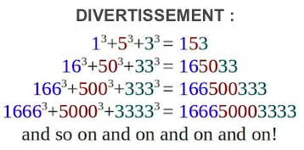
Partie 3 : Les puissances

1) Rappel :

$a^{4}=a×a×a×a$

De façon générale :
$a^{n}=a×a×a×a×… ×a$
$n$ fois

Exemples :
Vidéo https://youtu.be/IKmReDkNGp8

$$2×2×2=2^{3}$$
$$11×11×11×11×11={11}^{5}$$

$a$ est un nombre non nul et $n$ un entier non nul :

$a^{1}=a$

$a^{0}=1$

$0^{n}=0$

$1^{n}=1$

Exemples :
$${15}^{1}=15$$
$${153}^{0}=1$$
$$0^{4}=0$$
$$1^{12}=1$$

Méthode : Effectuer des calculs de puissances avec des nombres relatifs

Vidéo https://youtu.be/4CEYTrvUP0I

Calculer : $A=2^{4}$ $B={\left(-3\right)}^{3}$ $C={\left(-5\right)}^{2}$ $D= -5^{2}$

Correction

$A=2^{4}=2×2×2×2=16$
$B={\left(-3\right)}^{3}=\left(-3\right)×\left(-3\right)×\left(-3\right)=9 ×(-3)=-27$
$C={\left(-5\right)}^{2}=\left(-5\right)×\left(-5\right)=25$
$D= -{ 5}^{2}=- 5×5=-25$ Sans parenthèses, c’est 5 qui est au carré et non pas –5.

2) Puissances d’exposant négatif

On dit que : $a^{-1}$ = $\frac{1}{a}$ est l’inverse de $a$.

De façon générale : $a^{-n}$ = $\frac{1}{a^{n}}$

Méthode : Utiliser les puissances d’exposant négatif

Vidéo https://youtu.be/5miQxq30zhY
Vidéo https://youtu.be/_iwHYbuZ4N8

1) Écrire sous forme de fractions les puissances suivantes : ${A= 2}^{-4}$ $B=9^{-2}$

2) Écrire les quotients sous la forme $a^{-n}$ :
$$C=\frac{1}{5} D=\frac{1}{3×3×3×3×3} E=\frac{1}{\left(-6\right)×\left(-6\right)×\left(-6\right)} F=\frac{1}{{\left(-6\right)}^{8}×{\left(-1\right)}^{8}}$$

Correction

$$1) A=2^{-4}=\frac{1}{2^{4}}=\frac{1}{2×2×2×2}=\frac{1}{16} B=9^{-2}=\frac{1}{9^{2}}=\frac{1}{9×9}=\frac{1}{81}$$

$$2) C=\frac{1}{5}=5^{-1}$$
$$D=\frac{1}{3×3×3×3×3}=\frac{1}{3^{5}}=3^{-5}$$

$$E=\frac{1}{\left(-6\right)×\left(-6\right)×\left(-6\right)}=\frac{1}{{\left(-6\right)}^{3}}={\left(-6\right)}^{-3}$$

$$F=\frac{1}{{\left(-6\right)}^{8}×{\left(-1\right)}^{8}}=\frac{1}{6^{8}×1^{8}}=\frac{1}{6^{8}}=6^{-8}$$

3) Rappel : la notation scientifique

Définition :
La notation scientifique :

7,328 $×$ 10⁵

Nombre entre 1 et 10 x une puissance de 10
(10 exclu)

Exemples :
$3,45×{10}^{4}$ est une notation scientifique car $3,45$ est bien compris entre $1$ et $10$ ($10$ exclu).
$11,3×{10}^{6}$ n’est pas une notation scientifique car $11,3$ est plus grand que $10$.
$0,42×{10}^{-6}$ n’est pas une notation scientifique car $0,42$ est plus petit que $1$.

Attention à ne pas se tromper avec le signe des exposants :
34 000 = 3,4 $×{10}^{4}$ car $3,4×10000=34 000$
0,00034 = 3,4$×{10}^{-4}$ car 3,4$×0,0001=0,00034$

Méthode : Effectuer des calculs de puissances et présenter le résultat en notation scientifique

Vidéo https://youtu.be/tzhNCpLRtCY

Écrire les nombres suivants sous forme scientifique :
A = 8 300 000 B = 0,00231 C = 204,5 x ${10}^{5}$
$D=7,5×{10}^{5}×4×8,2×{\left({10}^{-1}\right)}^{2} E=8×{10}^{2}+85×{10}^{-2}$ $F=$ $\frac{3×{10}^{3}×7×{10}^{2}}{50×10}$

Correction
$A=8,3×{10}^{6}$ B = $2,31×{10}^{-3}$ C = $2,045×{10}^{5+2}= 2,045×{10}^{7}$

$$D=7,5×{10}^{5}×4×8,2×{\left({10}^{-1}\right)}^{2}$$
$$= 7,5×4×8,2×{10}^{5}×{\left({10}^{-1}\right)}^{2}$$
$= 246×{10}^{5}×{\left(0,1\right)}^{2}$
$$= 246×{10}^{5}×0,1×0,1$$
$$= 246×100 000×0,01$$
$$= 246×1000$$
$= 246 000$ (Notation décimale)
$= 2,46×{10}^{5}$ (Notation scientifique)

$E=$ $8×{10}^{2}+85×{10}^{-2}$
$=800+0,85$
$=800,85$ (Notation décimale)
$=8,0085×{10}^{2 }$(Notation scientifique)

$F=$ $\frac{3×{10}^{3}×7×{10}^{2}}{50×10}$
$$=\frac{3×7}{50}×\frac{{10}^{3}×{10}^{2}}{10}$$
$$=0,42×\frac{1000×100}{10}$$
$= 0,42×10 000$
$= 4 200$ (Notation décimale)
$= 4,2×{10}^{3}$ (Notation scientifique)

Activité de groupe : La légende de Sessa
http://www.maths-et-tiques.fr/telech/SESSA.pdf

Hors du cadre de la classe, aucune reproduction, même partielle, autres que celles prévues à l'article L 122-5 du code de la propriété intellectuelle, ne peut être faite de ce site sans l'autorisation expresse de l'auteur.
www.maths-et-tiques.fr/index.php/mentions-legales

